Základní škola a Mateřská škola Brumovice, okres Břeclav, příspěvková organizace
Jídelní lístek Týden od: 26. 6. 2017 do: 30. 6. 2017

26. 6. 2017
Pondělí | 1a,3,7 | Přesnídávka | puding s piškotem, ovoce, šťáva
 | 1ac,4,7,9 | Polévka | rybí s opečeným rohlíkem
 | 1a,3,7 | Oběd | karbenátky, bramborová kaše, obloha, šťáva
 | 1ab,7 | Svačina | chléb žitnopšen. s brokolicovou pomazánkou, zelenina, šťáva

27. 6. 2017
Úterý | 1ac,7 | Přesnídávka | sýrová bulka, ovoce, ochucené mléko
 | 1ae,3,9 | Polévka | fazolová s noky
 | 1a,3,7 | Oběd | špecle s mákem, mléčný koktejl
 | 1ab,3,7 | Svačina | chléb žitnopšen. s vaječnou pomazánkou, zelenina, šťáva

28. 6. 2017
Středa | 1ab,4,7 |  | Přesnídávka |  | chléb žitnopšen. s tuňákovou pomazánkou, zelenina, šťáva
 | 1a,9 |  | Polévka |  | vývar s nudlemi
 | 1a,7 |  | Oběd |  | guláš, chléb, okurek, šťáva
 | 1ac,7 |  | Svačina |  | obložený chlebíček, meloun, šťáva

29. 6. 2017
Čtvrtek | 1b,6,7,10,11  13 | Přesnídávka | chléb celozrnný s luštěninovou pomazánkou, ovoce, mléko
 | 1e,9 | Polévka | zeleninová s bulgurem
 | 1a,7 | Oběd | přírodní kuřecí řízek, rýže basmati, kompot, šťáva
 | 1ac,7 | Svačina | chléb žitnopšen. se škvarkovou pomazánkou, zelenina, šťáva

30. 6. 2017
Pátek | 1a,3,6,7,8 | Přesnídávka | rohlík s nutellou, ovoce, mléko
 | 1ed,9 | Polévka | brokolicová s ovesnými vločkami
 | 1a,3,7 | Oběd | těstovinový salát se zeleninou a dressingem, voda
 | 1ab,7 | Svačina | chléb žitnopšen. s bazalkovou pomazánkou, zelenina, šťáva

Jídlo je určené k okamžité spotřebě.
Pitný režim je zajištěný celý den! Denně je k obědu možnost výběru šťávy, vody nebo mléka.

Zodpovídá: vedoucí ŠJ Veronika Veselá
Vaří: Milena Sedláčková, Vendula Winklerová

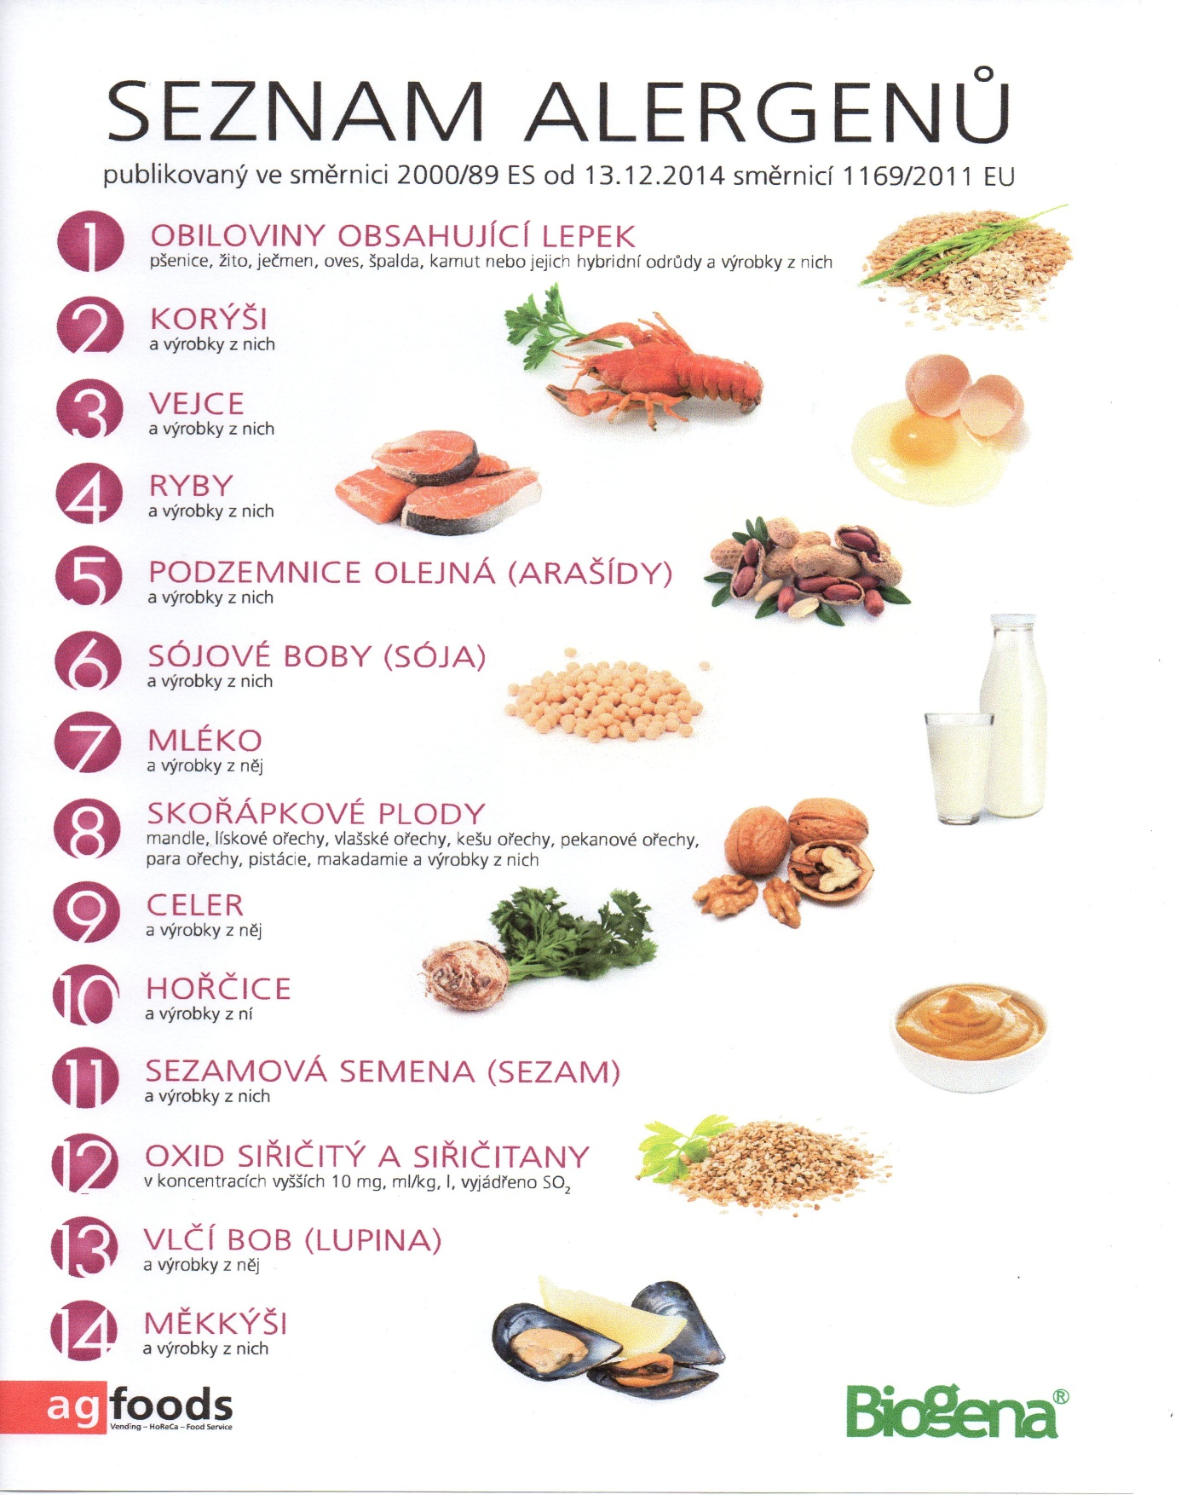

OBILOVINY OBSAHUJÍCÍ LEPEK: 1 a) pšenice
b) žito
c) ječmen
d) oves
e) špalda
f) kamut

